Управление по Зеленоградскому АО Департамента ГОЧСиПБ города Москвы НАПОМИНАЕТ:

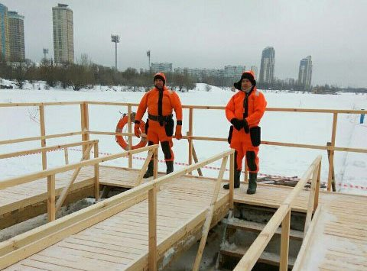
18 и 19 января на Черном и Школьном озерах Зеленограда пройдут традиционные массовые купания, посвященные празднику Крещения Господня.

Основные правила безопасности при проведении Крещенских купаний:
- совершать омовение следует только в специально оборудованных майнах и купелях под присмотром спасателей,
- рекомендуется запастись теплой одеждой, удобной нескользящей обувью и полотенцами,
- после купания необходимо растереть себя махровым полотенцем и надеть сухую одежду.
- НЕ РЕКОМЕНДУЕТСЯ: купаться людям, страдающим заболеваниями сердца и сосудов (например, аритмией или гипертонией), а также людям с эпилепсией, бронхиальной астмой, хроническими заболеваниями почек и другими заболеваниями. В любом случае, перед погружением, посоветуйтесь с врачом! Находиться в проруби более 1 минуты во избежание общего переохлаждения организма.
- СЛЕДУЕТ ВОЗДЕРЖИТЬСЯ от купания если Вы: простужены или недавно оправились от болезни.
- ПРОТИВОПОКАЗАНО купание в проруби при следующих острых и хронических (в стадии обострения) заболеваниях: - воспалительные заболевания носоглотки, придаточных полостей носа, отитах; - сердечно-сосудистой системы; центральной нервной системы; периферической нервной системы; - органов зрения; - органов дыхания; - мочеполовой системы; - желудочно-кишечного тракта.
- КАТЕГОРИЧЕСКИ ЗАПРЕЩАЕТСЯ опускаться в воду в состоянии алкогольного опьянения.

